برگزيدگان پانزدهمین جشنواره پژوهشي دانشگاه علوم پزشکي تبريز
دیماه 1395

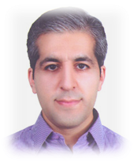 | بخش پژوهشگران منتخب دانشگاه
 | پژوهشگر اول برتر دانشگاه در مقطع پايه
 | نام محقق: دکتر حامد همیشه کار
 | دانشکده: مرکز تحقیقات کاربردی دارویی
 | گروه آموزشي: -
 | محل کار: مرکز تحقیقات کاربردی دارویی

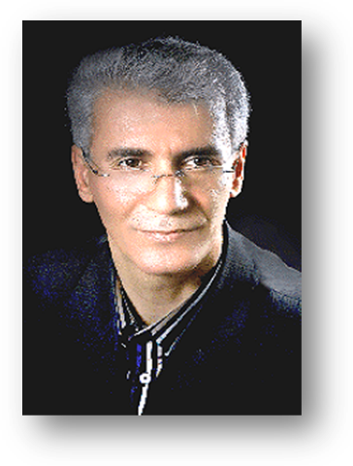 | بخش پژوهشگران منتخب دانشگاه
 | پژوهشگر دوم برتر دانشگاه در مقطع پايه
 | نام محقق: دکتر یداله امیدی
 | دانشکده: داروسازی
 | گروه آموزشي: فارماسیوتیکس
 | محل کار: مرکز تحقيقات ریزفناوری دارویی

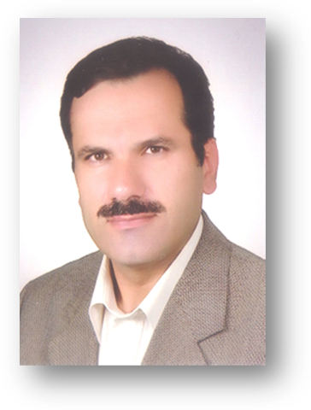 | بخش پژوهشگران منتخب دانشکده ها
 | پژوهشگر برتر دانشکده پزشکي در مقطع پايه
 | نام محقق: دکتر جلیل پیرایش
 | دانشکده: پزشکي
 | گروه آموزشي:فیزیک پزشکی
 | محل کار: دانشکده پزشکي

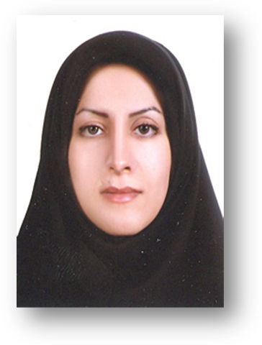 | بخش پژوهشگران منتخب دانشکده ها
 | پژوهشگر برتر دانشکده دندانپزشکي
 | نام محقق: دکتر مریم کوه سلطانی
 | دانشکده: دندانپزشکي
 | گروه آموزشي: پاتولوژی دهان و فک و صورت
 | محل کار: دانشکده دندانپزشکي

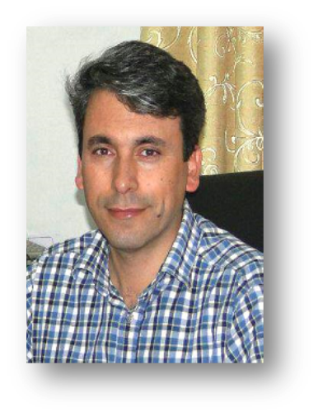 | بخش پژوهشگران منتخب دانشکده ها
 | پژوهشگر برتر دانشکده داروسازي
 | نام محقق: دکتر هادی ولیزاده
 | دانشکده: داروسازي
 | گروه آموزشي: فارماسیوتیکس
 | محل کار: دانشکده داروسازي

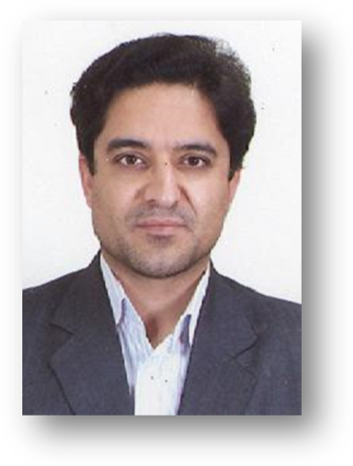 | بخش پژوهشگران منتخب دانشکده ها
 | پژوهشگر برتر دانشکده تغذيه
 | نام محقق: دکتر بهرام پور قاسم گرگری
 | دانشکده: تغذيه
 | گروه آموزشي: بیوشیمی و رژیم درمانی
 | محل کار: دانشکده تغذيه و علوم غذايي

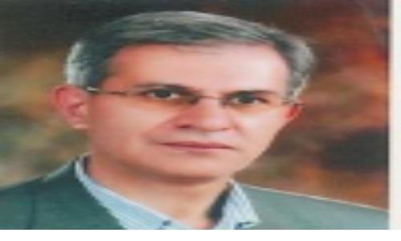 | بخش پژوهشگران منتخب دانشکده ها
 | پژوهشگر برتر دانشکده بهداشت
 | نام محقق: دکتر حمید اله وردی پور
 | دانشکده: بهداشت
 | گروه آموزشي: آموزش بهداشت و ارتقاء سلامت
 | محل کار:دانشکده بهداشت

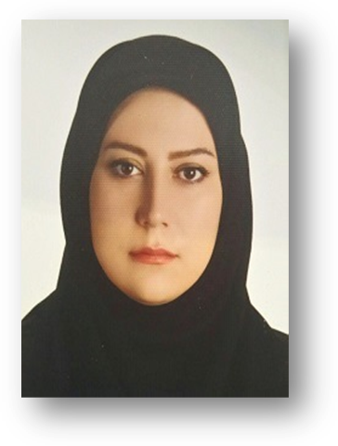 | بخش پژوهشگران منتخب دانشکده ها
 | پژوهشگر برتر دانشکده علوم نوين پزشکي
 | نام محقق: دکتر رویا صالحی
 | دانشکده: علوم نوين پزشکي
 | گروه آموزشي: نانوتکنولوژی دانشکده علوم نوین
 | محل کار: دانشکده علوم نوين پزشکي

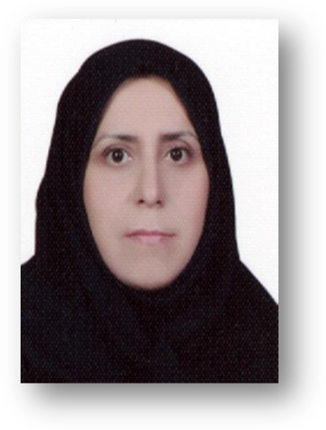 | بخش پژوهشگران منتخب دانشکده ها
 | پژوهشگر برتر دانشکده پرستاري و مامائي
 | نام محقق: دکتر سکینه محمد علیزاده
 | دانشکده: پرستاري و مامائي
 | گروه آموزشي: مامايي
 | محل کار: دانشکده پرستاري و مامايي

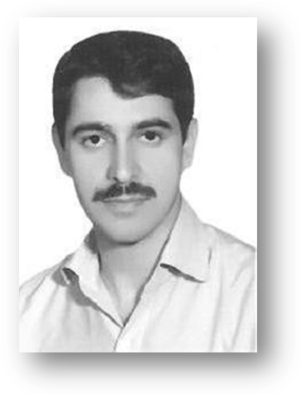 | بخش پژوهشگران منتخب مراکز تحقيقاتي دانشگاه
 | پژوهشگر برتر مراکز تحقيقاتي دانشگاه
 | نام محقق: دکتر محمد حسن زاده محله
 | دانشکده: مرکز تحقيقات کاربردی دارویی
 | گروه آموزشي: -----
 | محل کار: مرکز تحقيقات کاربردی دارويي

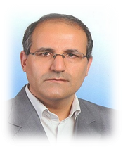 | بخش پاياننامه برتر تحصيلات تکميلي دانشگاه
 | پاياننامه برتر دفاع شده در سه سال گذشته مقطع (Ph.D) دانشگاه
 | نام استاد راهنما: دکتر نصرت اله ضرغامی – دکتر ناصر صمدی ( دانشجو دکتر بهمن یوسفی )
 | دانشکده: علوم نوین پزشکی
 | گروه آموزشي: بیوشیمی و آزمایشگاههای بالینی
 | محل کار: علوم نوین پزشکی

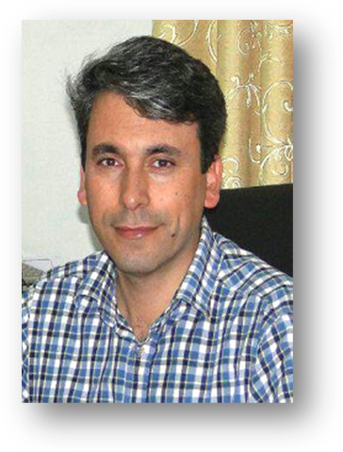 | بخش پاياننامه برتر تحصيلات تکميلي دانشگاه
 | پاياننامه برتر دفاع شده در سه سال گذشته مقطع کارشناسي ارشد دانشگاه
 | نام استاد راهنما: دکتر هادی ولیزاده (دانشجو صمد موسی خوانی )
 | دانشکده : داروسازی
 | گروه آموزشي: فارماسیوتیکس
 | محل کار : دانشکده داروسازی

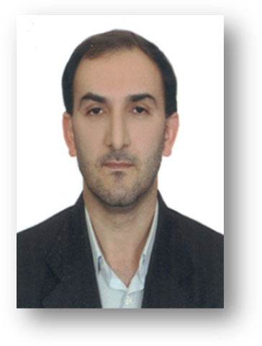 | بخش پاياننامه برتر تحصيلات تکميلي دانشگاه
 | پاياننامه برتر دفاع شده در سه سال گذشته مقطع دکتری عمومی دانشگاه
 | نام استاد راهنما: دکتر نجفی ( دانشجو سعیده الهیاری )
 | دانشکده : داروسازی
 | گروه آموزشي: فارماسیوتیکس
 | محل کار : دانشکده داروسازی

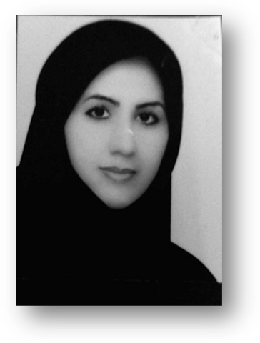 | بخش فناور برتر دانشگاه
 | نام محقق: دکتر لیلی عاقبتی
 | عنوان: -
 | گروه آموزشي: -
 | محل کار : مرکز تحقيقات ايمونولوژي

بخش فناور برتر مراکز رشد دانشگاه
نام شرکت: شرکت طراحان فناوریهای طبی متین
عنوان: -
گروه آموزشي: -
محل کار : -

واحدهاي منتخب دانشگاه
گروه برتر باليني دانشگاه | گروه بیهوشی دانشکده پزشکی
گروه برتر پايه دانشگاه | گروه نانوتکنولوژی دانشکده نوین
مجله برتر دانشگاه بر اساس رتبه بندي Scimago | مجله Advanced Pharmaceutical Bulletin

دستاوردهای پژوهشی دانشگاه در سطح ملی و بین المللی ( سال 94، 2015)

مجله Bioimpacts | قرارگیری مجله Bioimpacts جزو 10% برترین مجلات پر استناد دنیا در عرصه پزشکی | مدیر مسئول : دکتر رشیدی  سر دبیر : دکتر امیدی
آقای دکتر محمد برزگر جلالی | جزو یک درصد دانشمندان برتر پر استناد جهان | 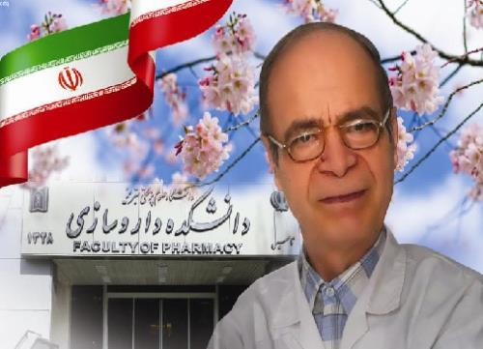
آقای دکتر علی نخودچی | جزو یک درصد دانشمندان برتر پر استناد جهان | 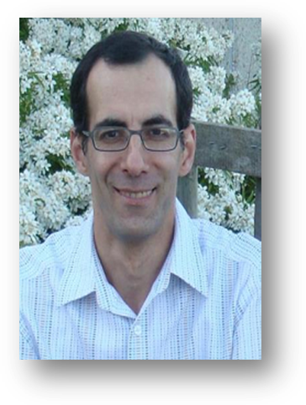
ابوالفضل اکبرزاده | جزو یک درصد دانشمندان برتر پر استناد جهان | 